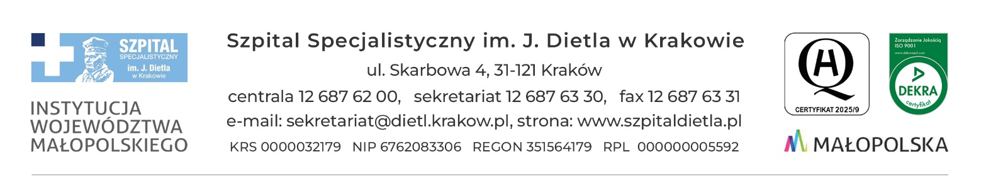
Kraków, dn. 03.04.2025 r.

PROTOKÓŁ Z OTWARCIA OFERT
Opracowanie programu funkcjonalno-użytkowego dla zadania inwestycyjnego pn. "Kompleksowa modernizacja Oddziału Neurologii wraz z Pododdziałem Leczenia Udarów Mózgu w budynku Szpitala przy ul. Skarbowej 1"
nr sprawy: SZP/5/2025
z dnia 03.04.2025 r.

Do dnia 03.04.2025 r., do godz. 10:00 tj. do wyznaczonego terminu składania ofert, wpłynęło 3 oferty.
Zestawienie złożonych ofert przedstawia poniższa tabela

Nr oferty | Wykonawca | Cena brutto  [w zł]
1 | Pracownia Projektowa Archex Sp. z o.o.  Ul. Jarosława Dąbrowskiego 6/8, 43-300 Bielsko-Biała | 151 044,00
2 | COMPLEX INVESTMENT SP. Z O.O.  UL. GDAŃSKA 188/1  85-674 BYDGOSZCZ | 242 310,00
3 | ITO Jan Bochnak  ul. Księcia Józefa 11/5, 30-206 Kraków | 134 685,00

Starszy specjalista ds. zamówień publicznych

mgr inż. Kinga Polak-Wiatrowska

